**Ordem de compra de materiais de uma fábrica**

A **ordem de compra**é umdocumento comercial escrito que faz o cadastro de uma [**compra**](https://webmaissistemas.com.br/blog/processo-de-compras/)ou uma[**venda**](https://webmaissistemas.com.br/blog/acompanhamento-de-vendas-como-fazer-e-gerar-mais-resultados/)de produtos e serviços.

Também conhecida como pedido de compra, a OC é fundamental para as indústrias realizarem a prestação de contas de forma correta e eficiente.

A **ordem de compra** oficializa a compra e venda dos itens, regulamentando a relação entre o fornecedor e o solicitante.

Uma OC pode ter diferentes funções em uma indústria. Entre elas, está o[**gerenciamento do estoque**](https://webmaissistemas.com.br/blog/processo-de-compras-estruturado-e-controle-de-estoque/).

Normalize a tabela abaixo com o objetivo de armazenar os dados das ordens de compra de materiais de uma fábrica.

Leve em consideração que cada ordem de compra é direcionada para um único fornecedor.

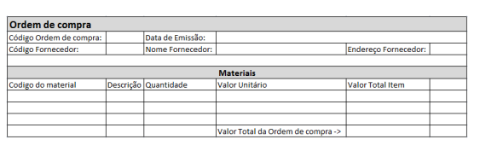

**Dicionário de Dadoscida**

fornecedor

|  |  |  |  |  |  |
| --- | --- | --- | --- | --- | --- |
| **Nome do Campo** | **Tipo** | **Tamanho** | **Não Nulo** | **Chave Primária** | **Chave Estrangeira** |
| Código | int |  | X | x |  |
| Nome | Varchar | 50 | X |  |  |
| Endereço | Varchar | 30 | X |  |  |
| Telefone | Varchar | 15 | X |  |  |
| Cidade | Varchar | 50 |  |  |  |
| Estado | char | 2 |  |  |  |

ordem de campo

|  |  |  |  |  |  |
| --- | --- | --- | --- | --- | --- |
| **Nome do Campo** | **Tipo** | **Tamanho** | **Não Nulo** | **Chave Primária** | **Chave Estrangeira** |
| Código | Int |  | x | X |  |
| dataEmissao | date |  | x |  |  |
| valorTotal | Decimal | (9,2) | x |  |  |
| codigoFornecedor | int |  |  |  | x |

material

|  |  |  |  |  |  |
| --- | --- | --- | --- | --- | --- |
| **Nome do Campo** | **Tipo** | **Tamanho** | **Não Nulo** | **Chave Primária** | **Chave Estrangeira** |
| Código | Int |  | X | x |  |
| Descrição | Varchar | 150 | X |  |  |
| qtde | Int |  | X |  |  |
| valorUnit | Decimal | (9,2) | X |  |  |
| valorTotal | decimal | (9,2) | x |  |  |

item da compra

|  |  |  |  |  |  |
| --- | --- | --- | --- | --- | --- |
| **Nome do Campo** | **Tipo** | **Tamanho** | **Não Nulo** | **Chave Primária** | **Chave Estrangeira** |
| codigo | int |  | x | x |  |
| codigoOC | Int |  | x |  | X |
| codigoMaterial | int |  | X |  | x |

